EVRARD JADE PEIP2 GR3

Projet : Le pot-de-fleur intelligent

**RAPPORT SEANCE 5 : 03/02/2020**

* **Application : design**

J’ai commencé la séance par reprendre le design de notre application. Grâce à l’application App Inventor j’ai réussi obtenir l’interface graphique suivante. Mon idée est de mettre en bas une photo de la plante que l’on aura pour que ce soit une application plus personnalisée, cette photo est donc juste là dans l’attente de la photo de notre future plante.

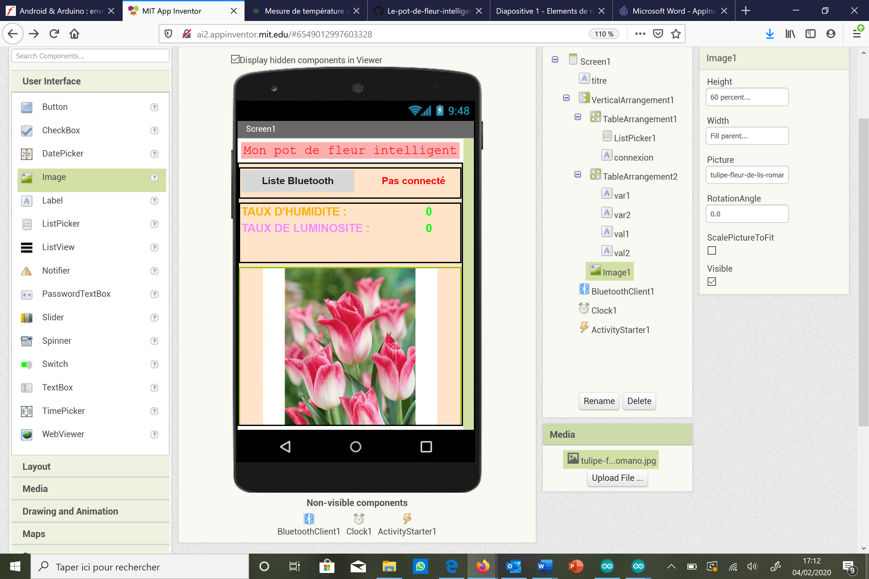

Design de l’application réalisé sur App Inventor

* **Application : programme**

J’ai ensuite réalisé la partie programmation de l’application sur App Inventor. Après avoir eu du mal à saisir toutes les fonctionnalités de App Inventor, j’ai fini par mieux comprendre et arriver à coder mon application.

Dans mon codage de l’application, j’ai choisi de programmé un cadre où sera indiqué lorsque l’utilisateur sera connecté ou non au Bluetooth. Il pourra choisir l’appareil Bluetooth auquel il veut se connecter en cliquant sur le bouton « Liste Bluetooth ». Celui-ci affiche tous les appareils appairés auquel on peut se connecter.

Voici le codage de l’application :

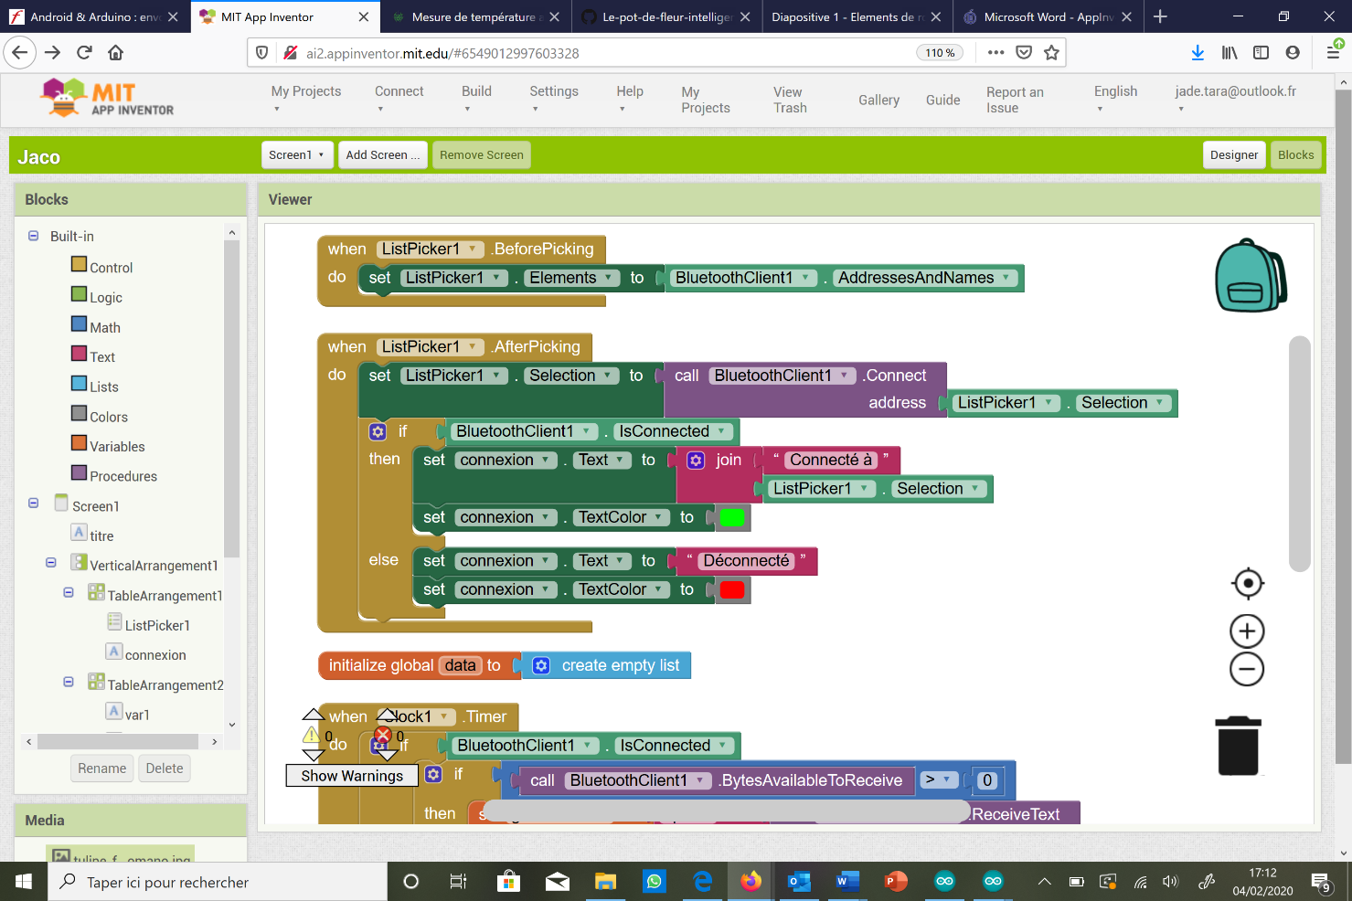

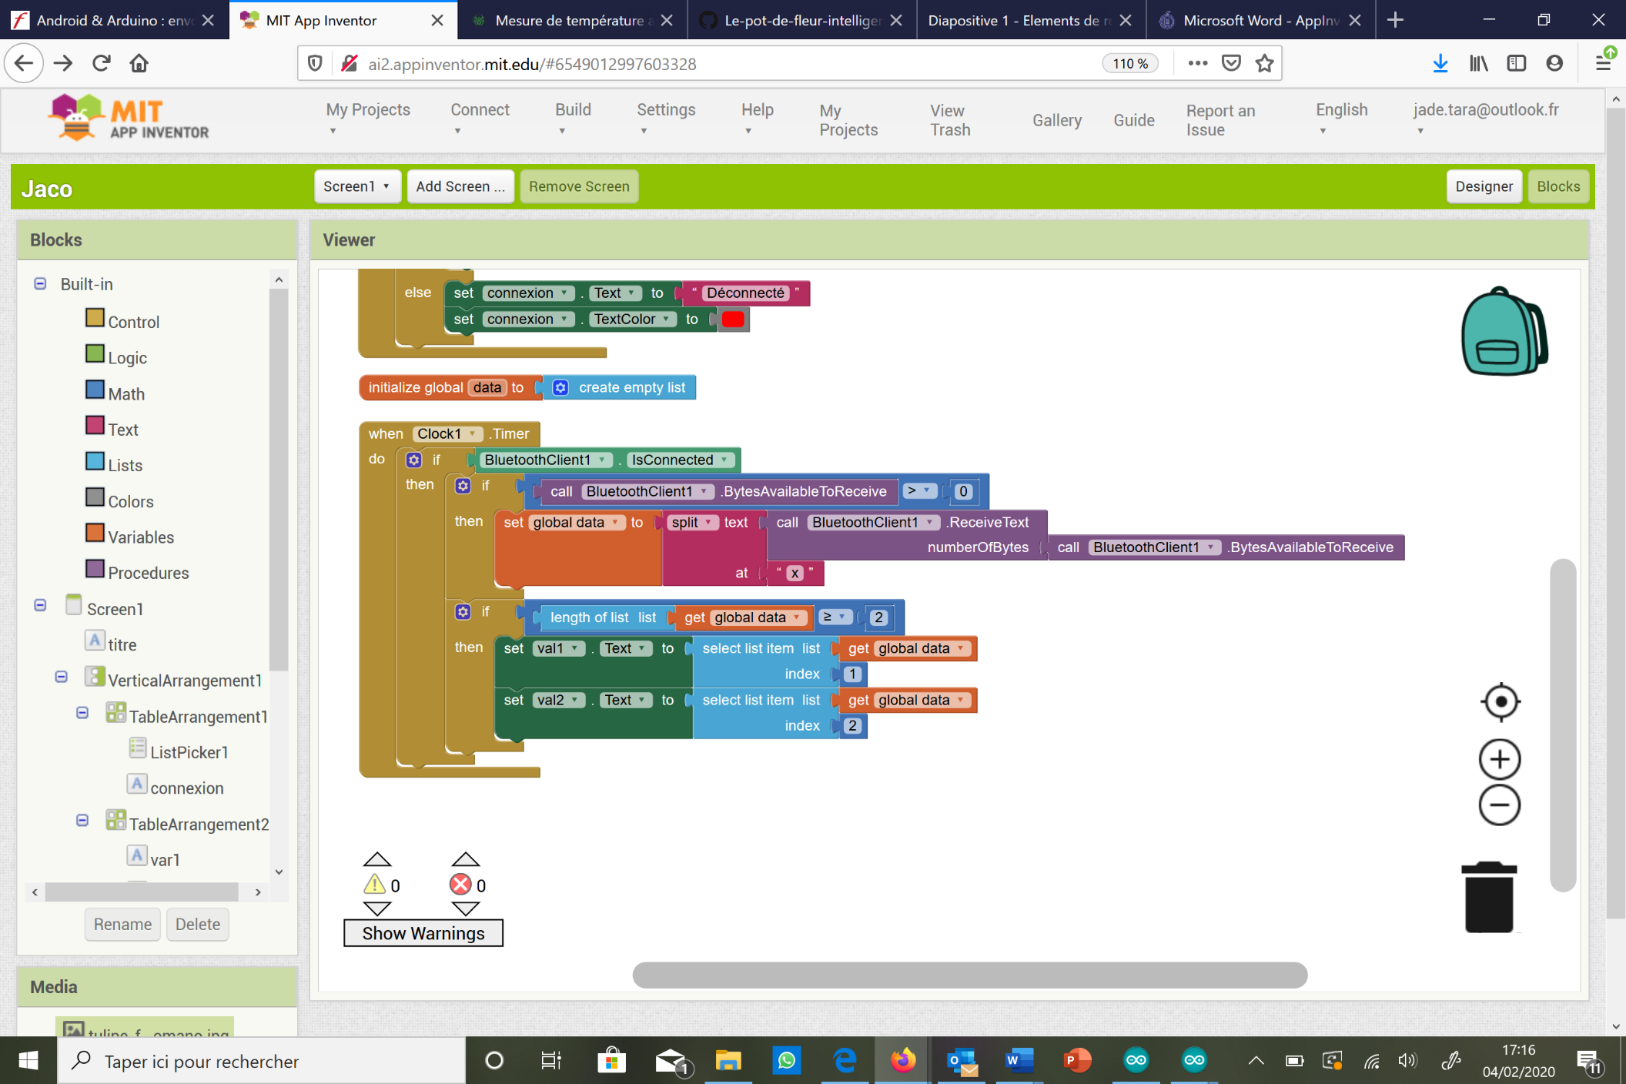

Application non connectée Application connectée

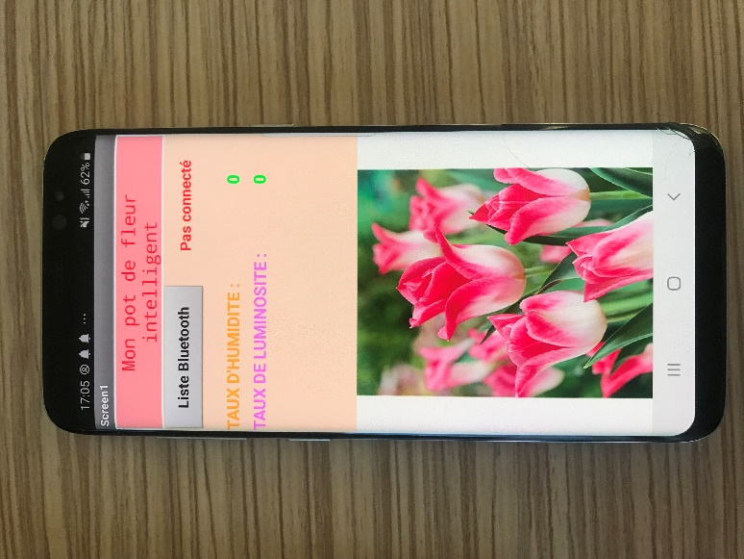

* **Communication Bluetooth + Application : programme arduino**

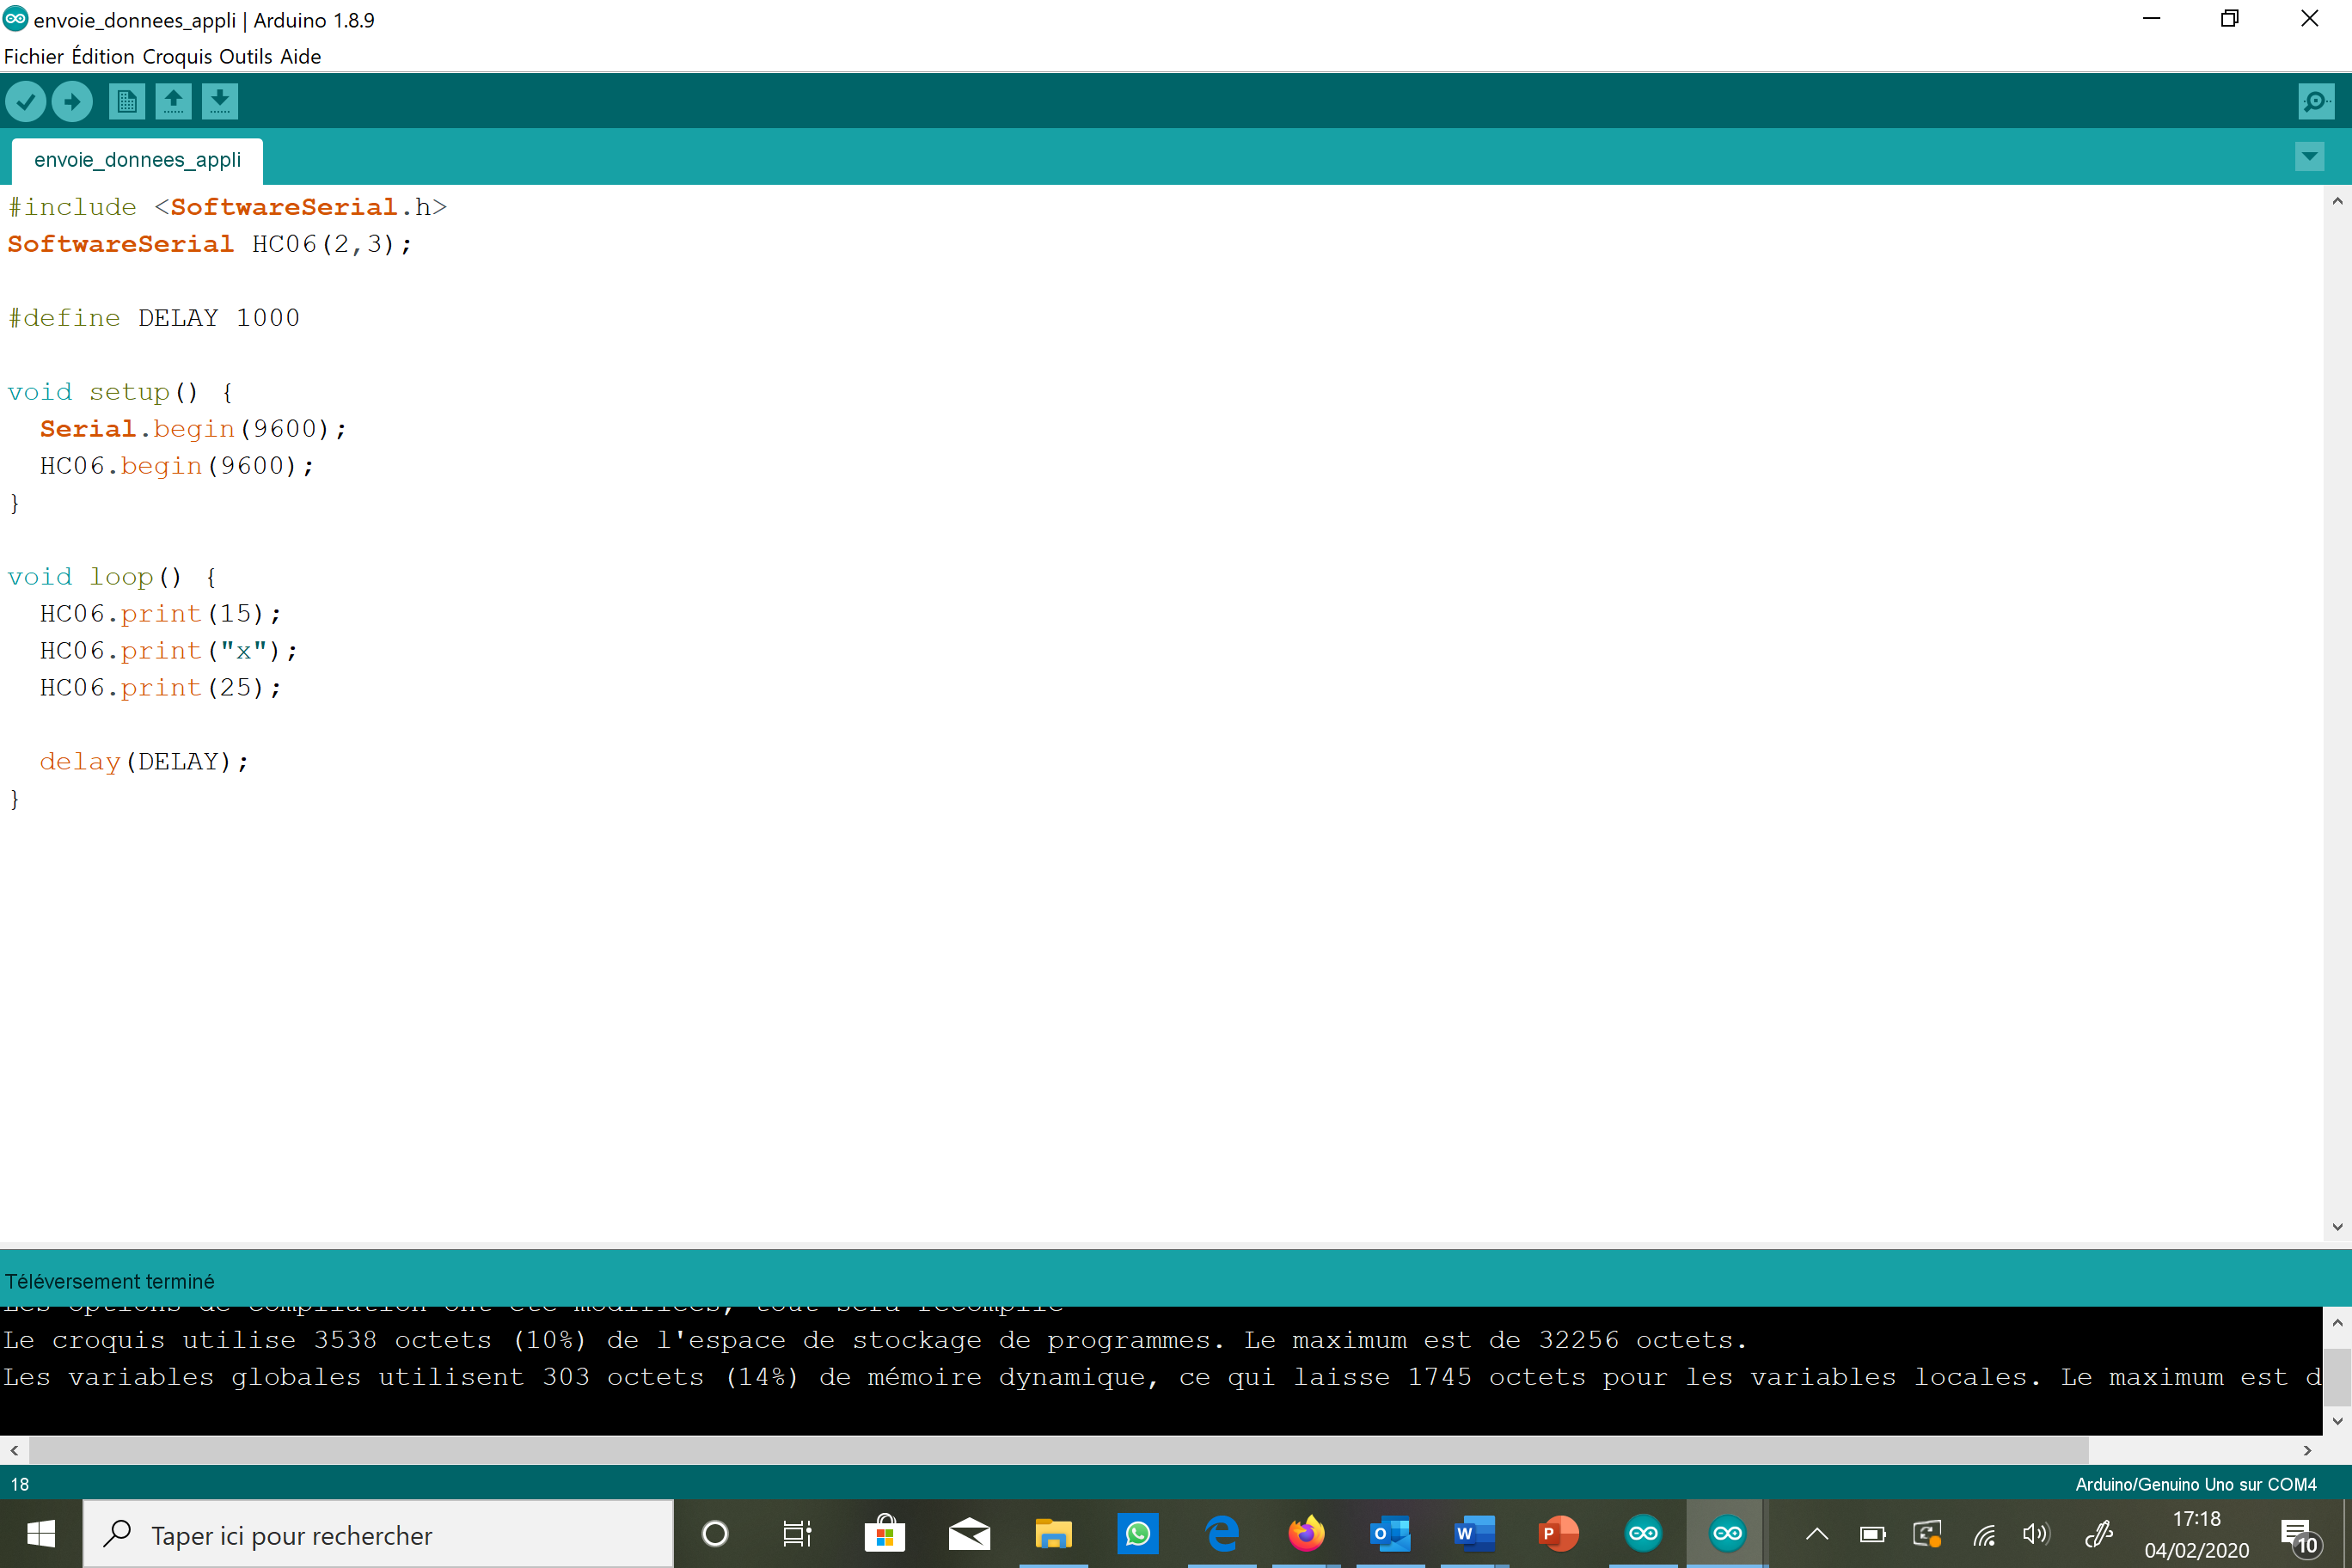

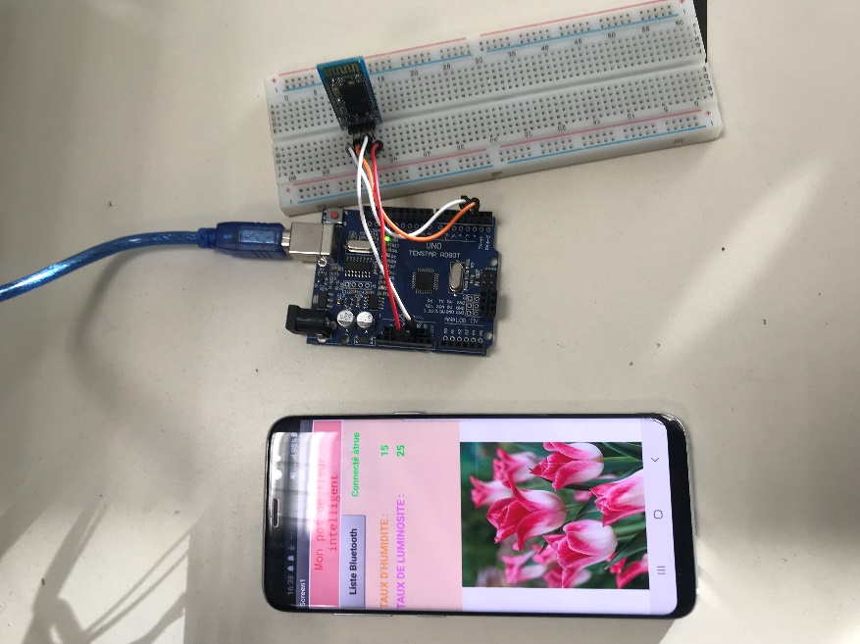Programme : envoie de données à l’application

Grâce au montage suivant, on obtient bien le résultat attendu sur l’application.

Résultat de l’envoie de données :

L’application est donc prête à recevoir des données que l’on actualisera en temps et en heure, il ne reste qu’à inclure ce programme dans les autres programmes pour reporter sur l’application le taux d’humidité et le taux de luminosité de notre plante.